MARMARA ÜNİVERSİTESİ
Teknoloji Fakültesi - Bilgisayar Mühendisliği Bölümü

To-Do List Manager
Final Rapor

Ders | Bulut Mimarilerinde Test Mühendisliği
Proje Türü | Grup teslimi
Hazırlayan | Mhd Diaa ALSEBAI - 170423954  Yusuf Eren ÇELEBİ -
Teslim Tarihi | 4 Haziran 2026

FastAPI | Docker | Kubernetes | LocalStack | CI/CD | Prometheus | Grafana | k6 | Playwright

1. Giriş ve Proje Amacı
Bu proje, To-Do List Manager konusunu temel alarak küçük bir FastAPI mikroservisi üzerinde test mühendisliği ve bulut dağıtım hattının uçtan uca gösterilmesini amaçlar. Odak; karmaşık bir uygulama geliştirmek değil, basit bir servis için ölçülebilir kalite, otomasyon ve gözlemlenebilirlik altyapısı kurmaktır.
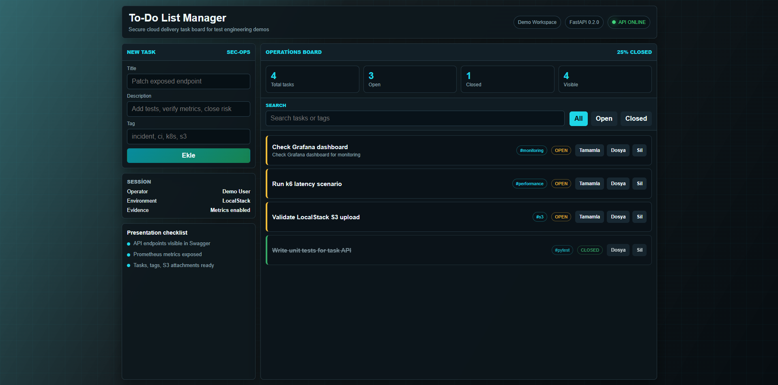
Şekil 1. Uygulamanın tek ekran görev yönetimi arayüzü.
Uygulama Task ve Tag entity'leri ile görev oluşturma, listeleme, tekil okuma, tamamlama, silme, etiketleme, dosya yükleme ve istatistik uç noktalarını sağlar. Teslim kapsamı README, Dockerfile, docker-compose.yml, Kubernetes manifestleri, monitoring dosyaları, Postman koleksiyonu, k6 senaryosu, testler, mimari diyagram, slaytlar ve final raporundan oluşur.

2. Mimari Tasarım
Sistem FastAPI tabanlı web/API servisi, yerel geliştirme için SQLite, Docker ve CI ortamı için PostgreSQL, dosya yükleme için LocalStack S3, metrik toplama için Prometheus ve görselleştirme için Grafana bileşenlerinden oluşur. Docker Compose yerel orkestrasyon sağlar; Kubernetes tarafında Deployment, Service ve ConfigMap manifestleri Minikube üzerinde doğrulanmıştır.
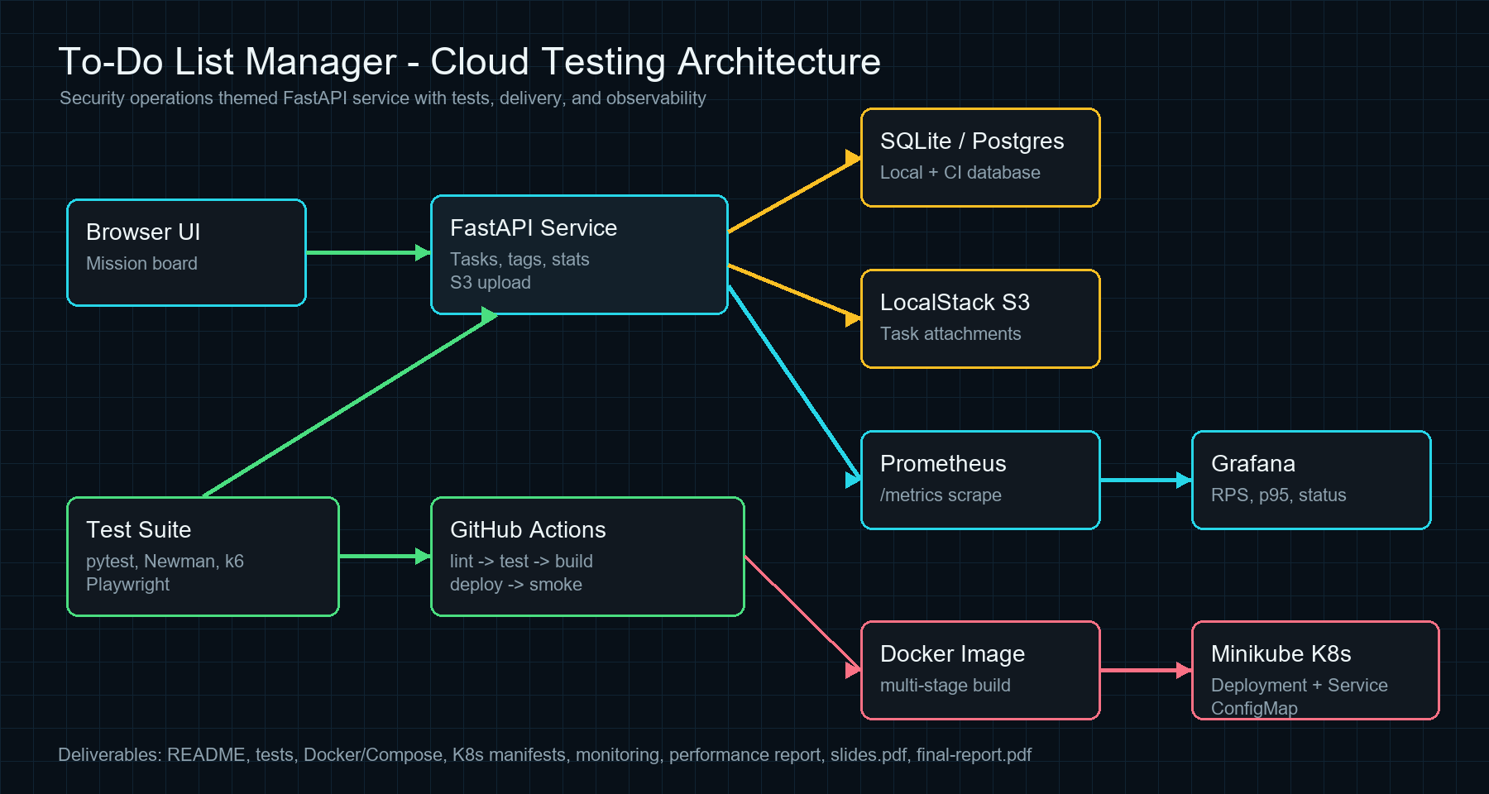
Şekil 2. To-Do List Manager mimari görünümü.
REST API; sağlık kontrolü, görev listeleme, görev oluşturma, tekil görev okuma, görev tamamlama, görev silme, etiket ekleme, dosya yükleme ve istatistik uç noktalarını içerir. Swagger/OpenAPI ekranı API sözleşmesini görünür kılar.
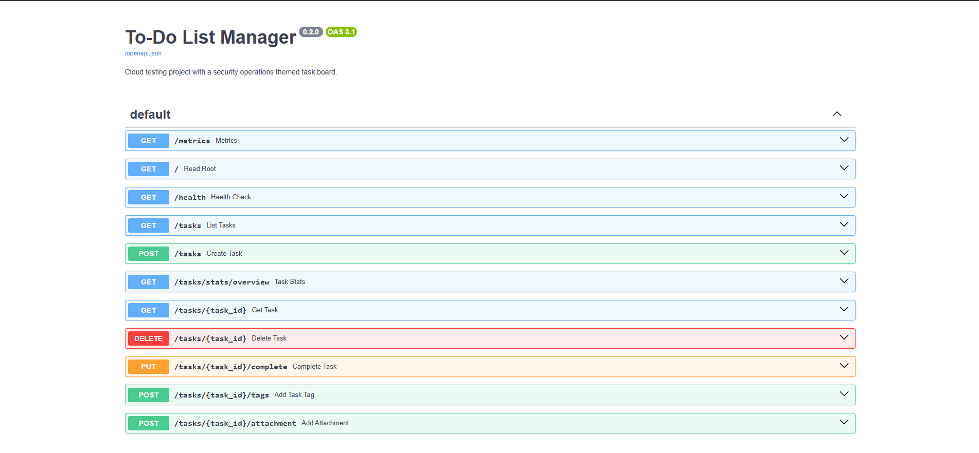
Şekil 3. Swagger/OpenAPI dokümantasyonu.

3. Test Stratejisi
Test yaklaşımı şartnamedeki test mühendisliği katmanlarını kapsayacak şekilde tasarlanmıştır. Unit testler Task API davranışını ve S3 servis mantığını doğrular. Integration testler PostgreSQL Testcontainers altyapısıyla veritabanı davranışını sınar. Playwright E2E testleri kullanıcı arayüzünün açılması, görev ekleme ve temel iş akışları için koruma sağlar. Postman koleksiyonu Newman ile smoke test olarak CI hattında çalıştırılır.
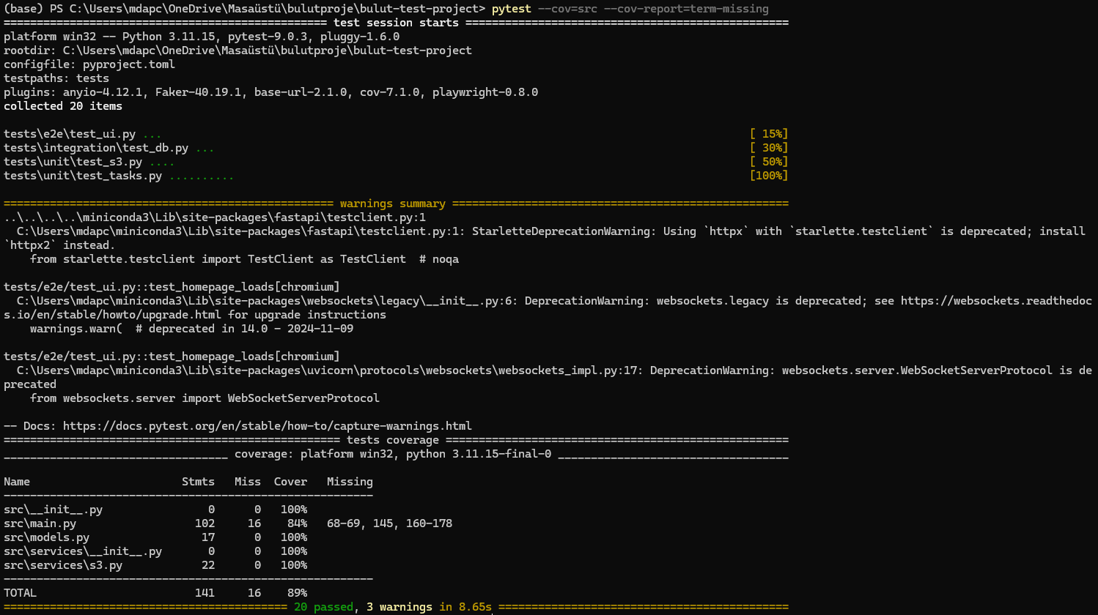
Şekil 4. Pytest coverage sonucu: 20 test geçti, toplam coverage %89.
- Unit: Task API ve S3 servis mantığı.
- Integration: PostgreSQL Testcontainers ile DB doğrulama.
- E2E: Playwright ile UI senaryoları.
- Coverage: Toplam %89, hedefin üzerinde.

4. CI/CD ve Dağıtım
GitHub Actions workflow'u push ve pull request durumlarında kalite kapılarını otomatik çalıştırır. Hatta checkout, Python kurulumu, bağımlılık kurulumu, Black lint kontrolü, Playwright Chromium kurulumu, pytest coverage, Node.js/Newman smoke test ve Docker build adımları bulunur.
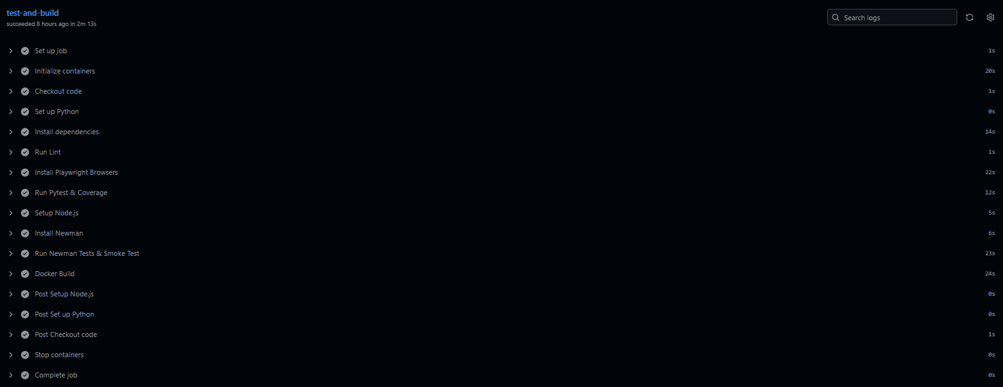
Şekil 5. Başarılı GitHub Actions run detay ekranı.
Yerel dağıtım Docker Compose ile API, PostgreSQL, LocalStack, Prometheus ve Grafana servislerini ayağa kaldırır. Kubernetes dağıtımı Minikube üzerinde doğrulanmıştır; podların Running durumda görünmesi uygulamanın cluster ortamında çalıştığını gösterir.
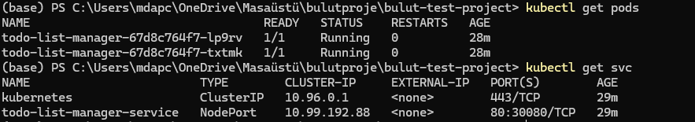
Şekil 6. Minikube üzerinde podların Running durumda olması.

5. Performans ve Gözlemlenebilirlik
Prometheus /metrics endpoint'i uygulama istekleri, HTTP durumları ve yanıt süreleri için metrik üretir. Grafana dashboard'u request rate, P95 latency ve HTTP status code panelleri ile servis davranışını görselleştirir.
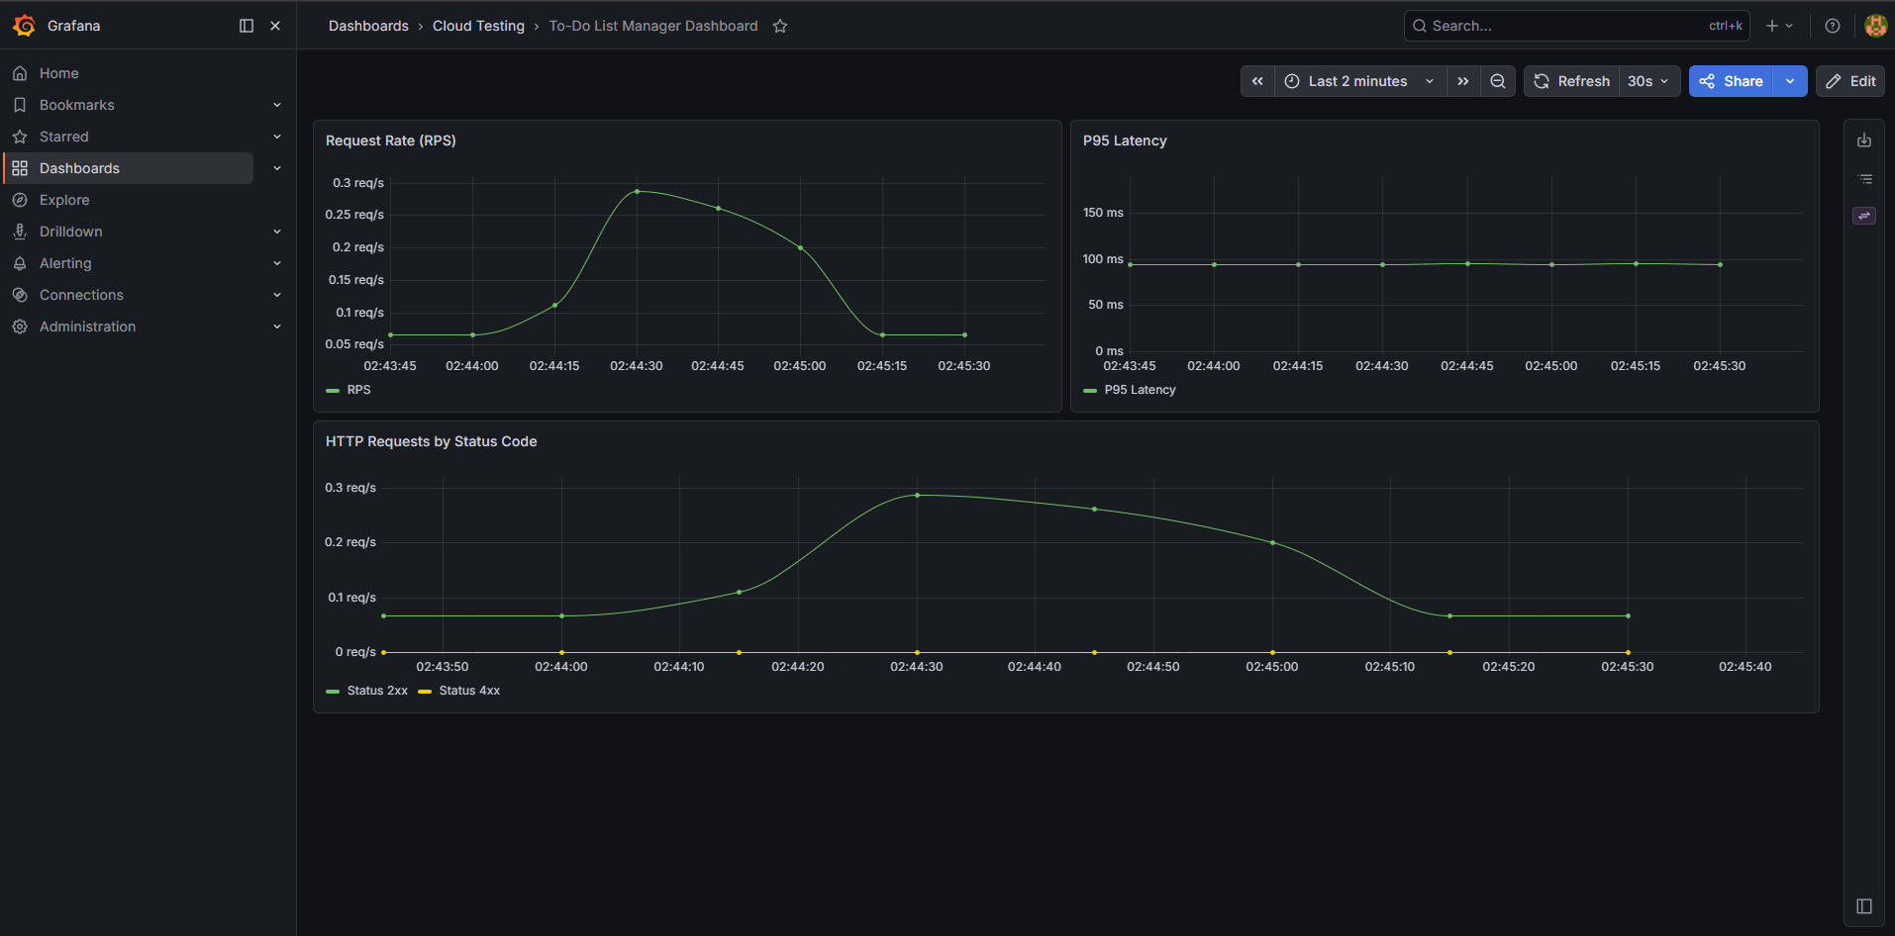
Şekil 7. Grafana dashboard: request rate, P95 latency ve HTTP status panelleri.
k6 performans testi 10 sanal kullanıcıyla 30 saniyelik senaryoyu çalıştırmıştır. Sonuçlarda HTTP başarısız istek oranı %0, P95 latency 31.44 ms ve threshold sonucu başarılıdır.
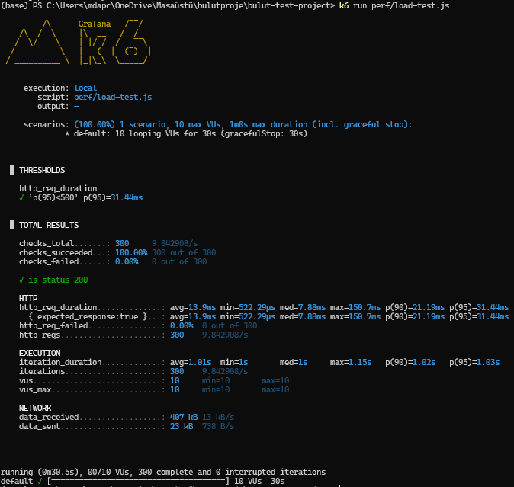
Şekil 8. k6 performans testi sonucu.

6. Sonuç ve Değerlendirme
Proje, şartnamede beklenen ana bileşenleri küçük ama savunulabilir bir servis üzerinden tamamlar: REST API, veritabanı, LocalStack S3 entegrasyonu, unit/integration/E2E testler, Postman/Newman smoke test, Docker, Kubernetes, GitHub Actions, Prometheus, Grafana ve k6 performans testi.
Metrik | Sonuç
Test sayısı | 20 passed
Coverage | %89
Performans | p95 31.44 ms
CI/CD | Başarılı run
Kubernetes | Podlar Running

Genel Yorum
Çalışma, küçük bir mikroservis için kalite sinyallerinin yalnızca kod seviyesinde değil, teslimat ve izleme süreçlerinde de görünür hâle getirilebileceğini gösterir. Bu nedenle proje hem teknik gereksinimleri karşılar hem de sunum sırasında canlı demo ile savunulabilecek somut kanıtlar üretir.

Kaynakça
FastAPI, SQLAlchemy, pytest, Testcontainers, LocalStack, Docker, Kubernetes, GitHub Actions, Prometheus, Grafana, k6 ve Playwright dokümantasyonları proje geliştirme sürecinde referans alınmıştır.

